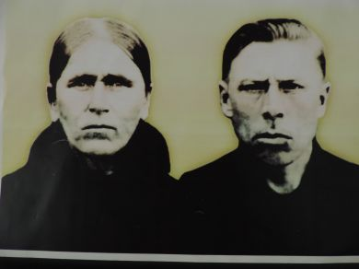
Сержант
Тютюгин Николай Петрович, 1903 г.р.

